Juni 2012

In april meldden we al dat de dagelijkse werkvoorraad stammen in de kolk vóór de molen (bijna) uitgeput is. Voorafgaand en tijdens de langdurige periode van revisie was de aanbreng van nieuwe stammen steeds groter dan de verwerkingssnelheid. Als er een vrachtwagen een lading hout had afgeleverd op de loswal, kwam wel eens de twijfel op: wanneer zouden we die groeiende voorraad ooit wegwerken? Die periode is voorbij nu De Jager weer perfect in orde is en daardoor duidelijk weer meters zaagt.
In de verhalen tegen bezoekers komt meestal de historische omgeving van de molen aan de orde en wat daar in de loop der eeuwen is veranderd. Vanaf de stelling is bijvoorbeeld mooi te zien waar aan de zuidelijke oostkant van de Ee, vlak voor het aquaduct en de invaart naar de nieuwe woonwijk, de oude Houtkolk aan de Ee met de stammenvoorraad voor langdurige opslag is gelegen.

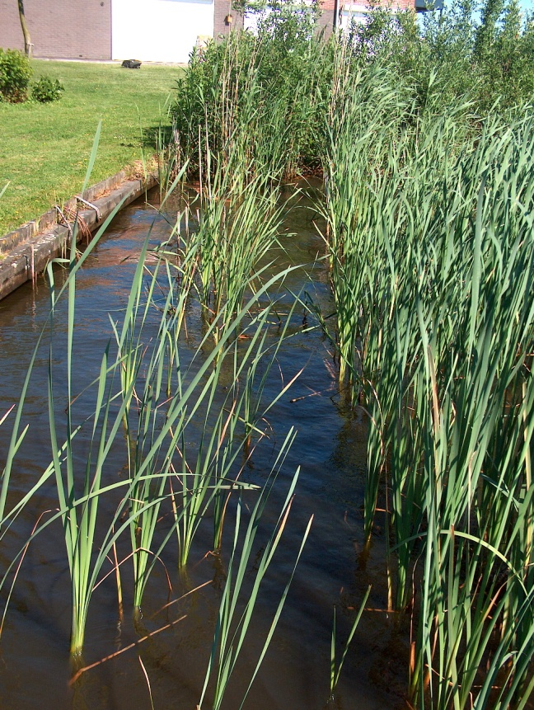
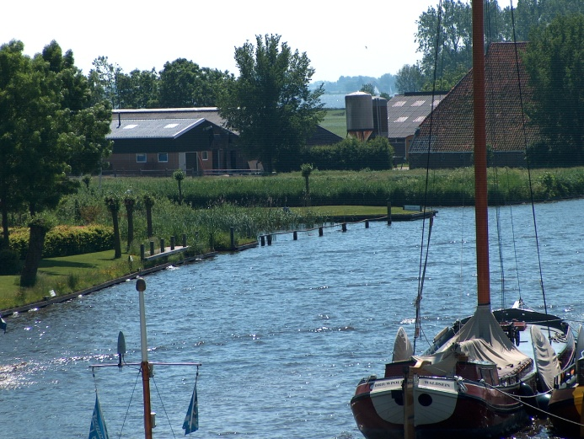
Al kort na de restauratie in 1975, toen de huidige molenaars het werk met De Jager overgenomen hadden, werden de verkregen stammen in de grote Houtkolk van de molen aan de Ee gelegd. Het Balkgat voor de molenhelling was en is eigendom en in gebruik door de zeilschool. Het overblijfsel van de Houtkolk met het (voormalige) dijkje eromheen bij de nieuwe oostelijke invaart is eigendom van de erven Nauta. Sinds de restauratie van De Jager in 1975 hebben zij het eeuwenoude gebruik toegestaan aan de nieuwe molenaars; daarvoor verdienen zij veel respect. Deze gebruikswijze is met gevoel voor historie ooit in het bestemmingsplan expliciet vastgelegd als balkgat ten behoeve van de houtzaagmolen (of dergelijke terminologie). Ook in het huidig geldende bestemmingsplan van de voormalige gemeente Wymbritseradiel is deze toepassing verankerd. Omdat bij een fusie van gemeenten de oorspronkelijke bestemmingsplannen van kracht blijven, willen wij daar graag op de bedoelde wijze ook in de toekomst gebruik van maken voor het bewaren van onze ijzeren voorraad. Op alle oude kaarten, maar ook op de ontwerpkaarten in het Masterplan 2010-2020 (zie: woudsendonline.nl), is het balkgat aangegeven met de oorspronkelijke omvang via de locatie van het oeverdijkje. Maar in het rustige en ondiepe water groeit het riet gestaag door en ook de aanwonenden hebben bijgedragen aan de verlanding door verlegging en versterking van de oevers.

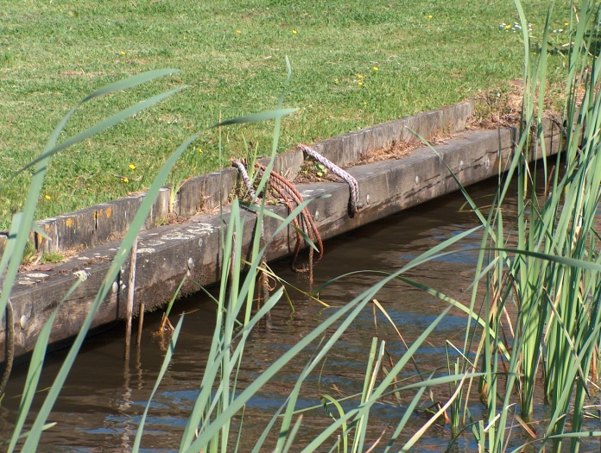
Nu we weer uit de achtergrondvoorraad gaan putten, wordt het noodzakelijk de voorraad stammen te inventariseren en sorteren. Zoals het nu is, moeten we tussen het riet onder water een beetje willekeurig prikken om een stam van de gewenste soort boven water te krijgen. De stammen liggen gedeeltelijk op elkaar gestapeld vlak onder het wateroppervlak zodat er rechte onbegroeide “straatjes” in het riet zijn ontstaan.

Het geheel heeft zich ontwikkeld tot een prachtig natuurparadijsje dat voor watervogels een mooie nestgelegenheid biedt. Zolang het broeden en het opvoeden van de kleintjes daar nog duurt, zullen we ze niet verstoren door er bomen weg te gaan sleuren.
In de voorbije jaren moesten we af en toe uitrukken om een door de golfslag van langsvarende bootjes losgeslagen drijvende stam op te vangen en weer vast te leggen. De gefuseerde gemeente Súdwest Fryslân heeft al laten blijken historische zaken zoals monumenten en beschermde dorpsgezichten hoog in het vaandel te hebben. De houtkolk aan de Ee maakt ook deel uit van het historisch erfgoed. Onlangs heeft de gemeente al een inventariserende bijeenkomst met monumenteneigenaren gehouden. Het beleid voor de bescherming van historisch erfgoed zal dus ook betrekking hebben op bijzondere, oude oevers en het originele gebruik daarvan.
Uit verhalen en via oude foto’s van Sieb Nauta was ons wel duidelijk hoe het brengen en ophalen met behulp van de penterbak gedaan moet worden. Op 19 mei hebben Jan en Arjan voor het eerst sinds lange tijd drie nog steeds drijvende stammen opgehaald uit de houtkolk aan Ee en ze versleept naar het eerste balkgatvak naast Ald Wyk. De rest van de tientallen stammen is allang gezonken en ligt veilig vast in de modder, wat het dan wel weer bewerkelijk maakt om ze los te peuren. Uit eerdere afleveringen van deze rubriek weet u dat de molenaars er niet tegenop zien ook dit aspect van een bijna 300-jarige traditie voort te zetten.

In het kort
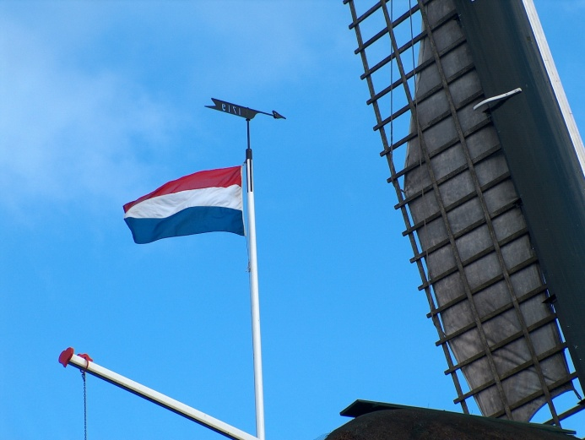
Op 5 mei wapperde korte tijd een ongewone vlag aan de molenmast. Een echte Friezin heeft hem al heel snel vervangen door het gebruikelijke exemplaar, dat ook rood-wit-blauw is.

De Friese sleepbootdagen (11/12/13 mei) trokken in combinatie met de Nationale Molendag zo’n 350 (za) + 400 (zo) bezoekers. Het was zo druk op de zaagvloer dat we behoefte hadden aan verkeerslichten om het eenrichtingverkeer op de trap naar de stelling te regelen. De affiches ter ondersteuning van giften ten bate van de herbouw van de onlangs verbrande molen te Burum vielen niet erg op; de opbrengst in onze daarvoor gereserveerde molenpot was toch nog € 84,-. Door vele molens in het land is in totaal een paar duizend euro bijeengebracht.

